团队名称：  3+1

组长： 王雯涵

组员1： 郭佳

组员2： 麻存涛

组员3： 邹立源

指导教师： 代祖华

完成时间： 2019年5月28日

**[一起种水果系统]**

**《软件需求规格说明书》**

目录

一.引言 2

1.1编写目的 2

1.2 背景 2

1.3参考资料 2

二.任务概述 2

2.1目标 2

2.2用户的特点 3

2.3假定和约束 3

3.1对功能的规定 3

3.2对性能的规定 5

3.3输人输出要求 5

3.4数据管理能力要求 5

3.5故障处理要求 6

3.6其他专门要求 6

四.运行环境规定 6

4.1设备 6

4.2支持软件 6

4.3接口说明 6

4.4控制说明 8

五.需求分析总结 8

# 一.引言

1.1编写目的

软件需求说明书是需求分析阶段的一个文档，是对软件目标及范围的求精和细化，深入描述软件功能和性能以及软件的约束范围，使用户和软件开发者对该软件的初始的规定有个大概的了解，有利于对项目的回溯和指导后续的开发和维护。

文档的读者：开发人员与用户代表

1.2 背景

A.开发的软件系统的名称：一起种水果；

B.本项目的任务提出者：代老师（代祖华）；

C.开发者：3+1团队；

D.用户：兰州市的果农

1.3参考资料

A.《软件工程》

B.软件需求说明（GB8567-88）

# 二.任务概述

2.1目标

A.软件的开发意图: 开发一个区域性水果购买系统，“区域性”是实现市场的垄断，果农的水果只在我们的系统上展示并售出。系统特色是用户可以通过果农上传的视频或者图片实时观察到水果的情况，对水果的购买作参考；

B.应用目标:

(1) 用户可以有选择的购买水果 ，购买的水果是新鲜的

(2) 用户可以实时监测到水果的长势， 参考水果的展示决定自己的购买意向。

(3) 果农通过展示图片或者视频动态展示水果的长势， 用户可以根据图片的信息提前预定订单，可以有效避免[果农的水果烂在自己手里](https://baijiahao.baidu.com/s?id=1617275381165977903&wfr=spider&for=pc)而人们确没有平台购买水果的现象，果农也可以根据预订单提前对水果有一个规划，系统不仅大大提高了果农的收入，也方便了人们买到绿色、无农药、新鲜的水果。

(4) 果农只在我们的平台上出售水果，赢得了水果线上销售的市场。

C.作用范围:甘肃省兰州市；

D.软件性质:软件是一个独立的软件，和其他的系统没有冲突。

2.2用户的特点

A.最终用户特点:最终用户主要是兰州市的果农和所用喜欢吃水果的普通用户，软件设计等符合该类群体的使用习惯；

B.操作人员的教育水平和技术专长：本科/软件开发维护人员的教育水平和技术专长：本科/软件开发；

C.本软件的预期使用频度：系统正常运行后前期使用频度可能比较低，后期软件推广之后用户会比较多。

2.3假定和约束

A.开发经费限制：待定；

B.开发期限：整个系统的最晚完成期限是2019年6月25日；

C.软件运行约束：要求windows xp 以上的操作系统且具备任何可访问网络的浏览器。

**三.需求规定**

3.1对功能的规定

3.1.1用例图

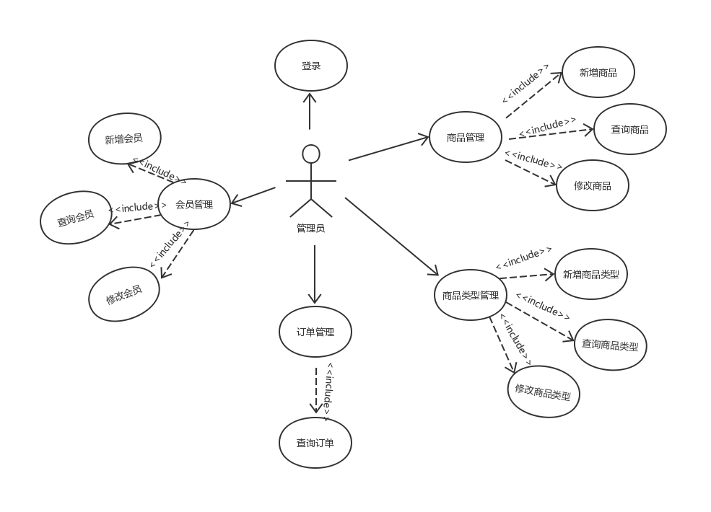

管理员用例图

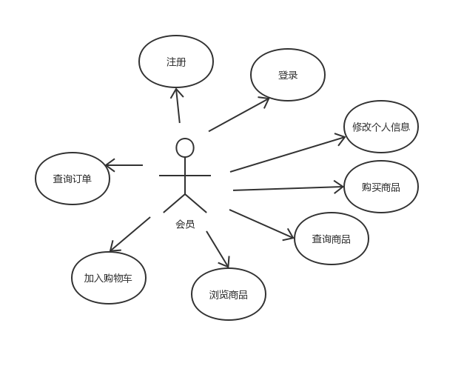

会员用例图

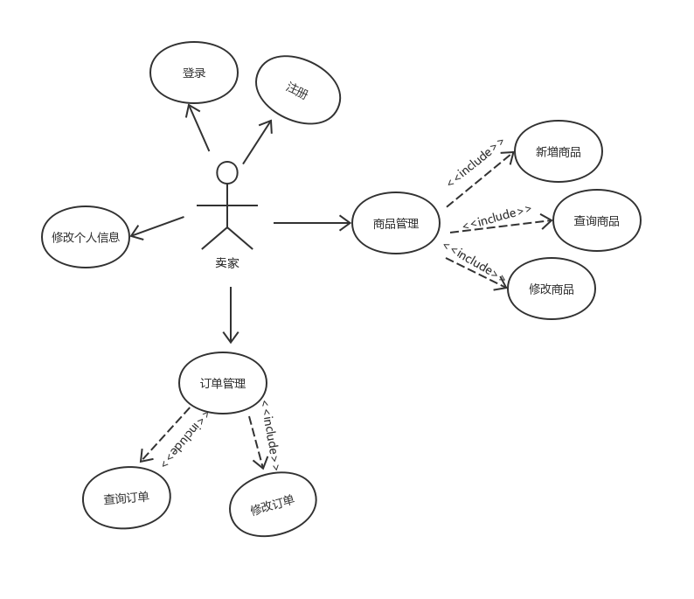

卖家用例图

### 3.1.2活动图

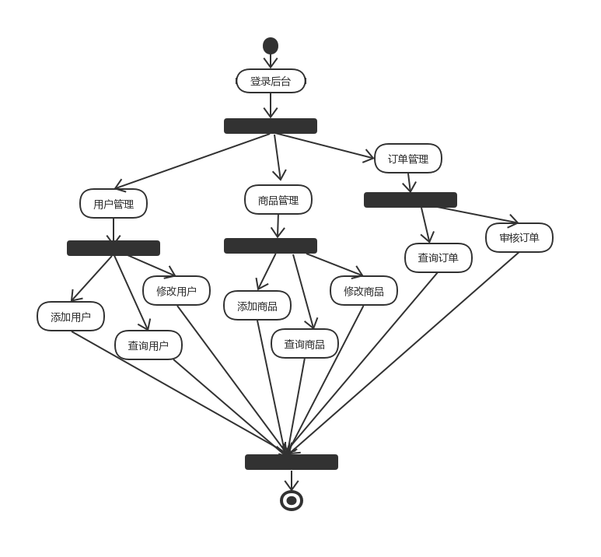

管理员活动图

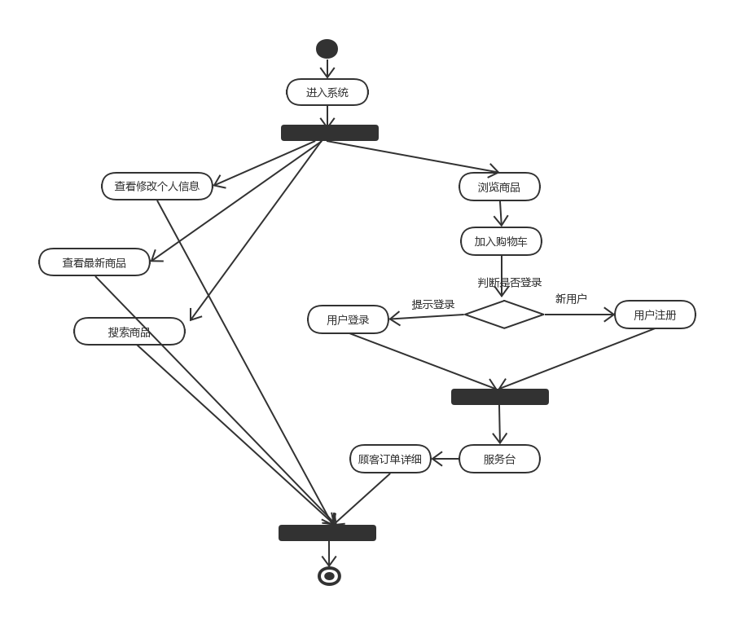

用户活动图

### 3.1.3时序图

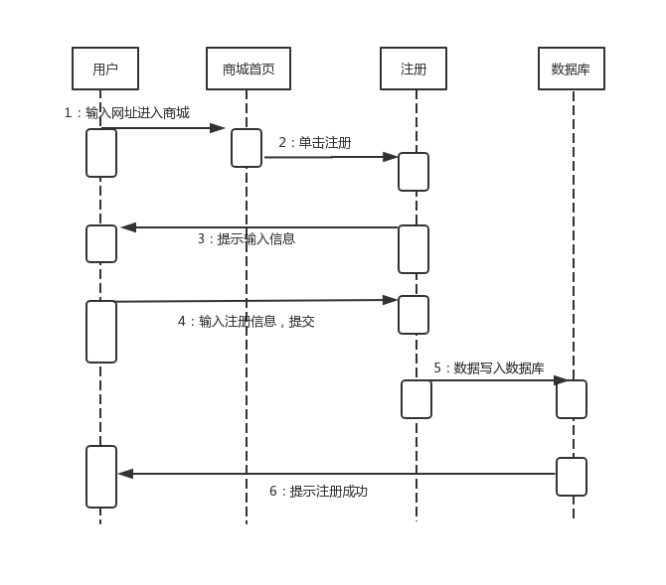

用户注册会员时序图

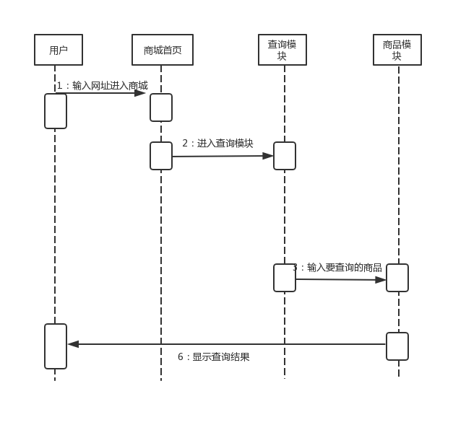

用户查询商品时序图

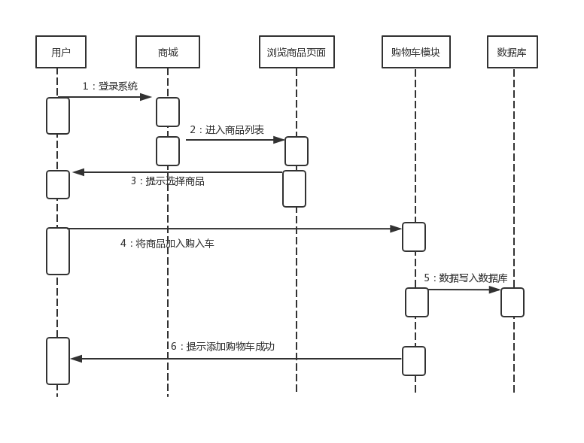

会员购买商品时序图

### 3.1.4协作图

用户浏览商品协作图

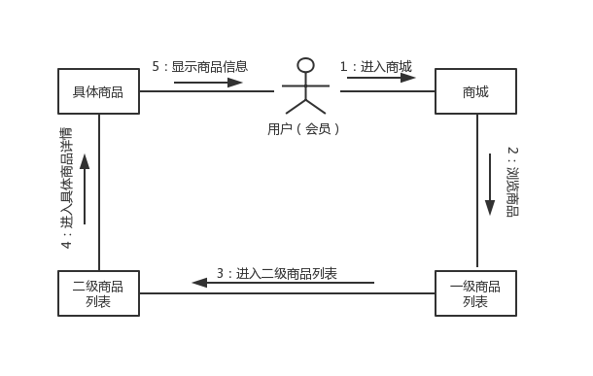

会员购买商品协作图

3.2对性能的规定

A.精度：1.软件的输入精度：小数点后保留两位数字，限制输入特殊字符

2.输出数据的精度：小数点后保留两位有效数字

3.传输过程中的精度：小数点后保留两位有效数字

B.时间特性要求：1.响应时间：0.5s

2.更新处理时间：0.5s

3.数据的转换和传送时间：1s

C.灵活性：1.运行环境的变化：应该在windows xp系统版本上，适用于现有的流行系统

D.计划的变化或改进：根据用户的需求不断的对软件进行升级和更新

3.3输人输出要求

A.输入 : 1.用户或管理员登录：用户的账号和密码，要求和数据库中的存 储的数据一致；

2.系统用户的注册和添加：用户账号，密码等，由一定的字 符限制；

3.订单详细信息填写：地址，联系方式有一定的字符限制；

4.后台的任何数据：增删改都会有一定的格式限制。

B.输出:1.对应于系统输出要查询的结果；

2.用户输入信息不合法是会有信息框的提示。

3.4数据管理能力要求

A.用户信息存储：将系统所用级别的用户登录验证信息准确存储在数据库中，还包括数据的增加，查询，修改等操作

B.基本数据的设定：设置合理的基本数据，保证本系统的正常运行

C.财务管理：定期按照规定的时间结账，保证信息的安全性和保密性

3.5故障处理要求

A.硬件故障：断电，磁盘损坏，病毒入侵等造成数据损坏，可联系开发人员，进行专门的数据恢复

B.软件故障：软件可能出现兼容性的问题，可以及时与开发端联系

3.6其他专门要求

A.单位保密要求：系统管理员需有良好的信誉和职业道德习惯，能做到对系统信息的保密

B. 软件的可维护性：出现运行错误需找专业人员进行维护工作

C.软件的易读性，可靠性：要求用户按照要求合法输入，不得随意对软件的相关空间做任何非法删改

# 四.运行环境规定

4.1设备

1. server 要求内存在256以上，CPU2.0GB以上
2. client内存在128以上，CPU奔腾III以上，最大支持20台分机连接到主机上

4.2支持软件

A.操作系统：windows xp 以上操作

B.系统数据库管理系统：Oracle

C.编程软件：eclipse ,sublime

4.3接口说明

A.外部接口：快递接口，支付接口

B.内部接口：数据库接口采用sql 连接方式

4.4控制说明

该系统的主要输入设备是键盘，输出主要是显示器输出和打印机输出

# 5系统数据结构设计

## 5.1逻辑结构设计要点

### 5.1.1实体

1.用户实体

2.管理员实体

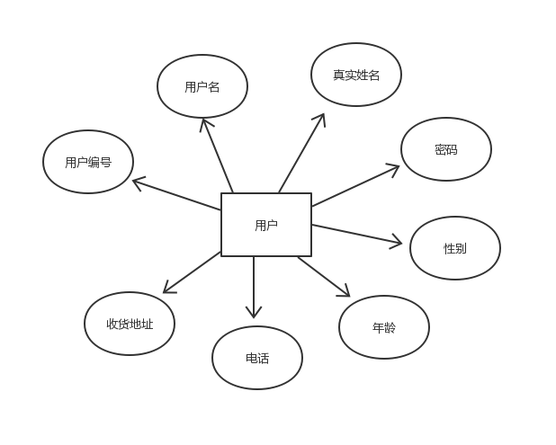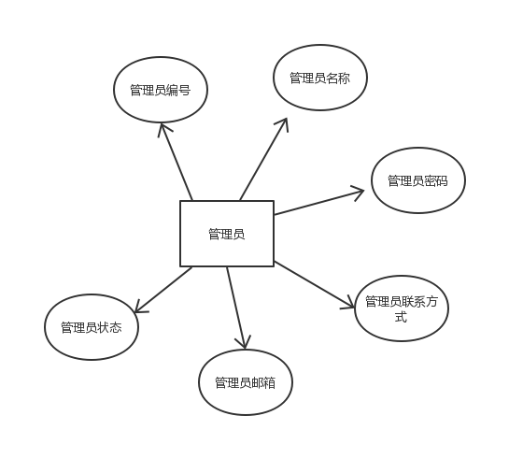

3.商家实体

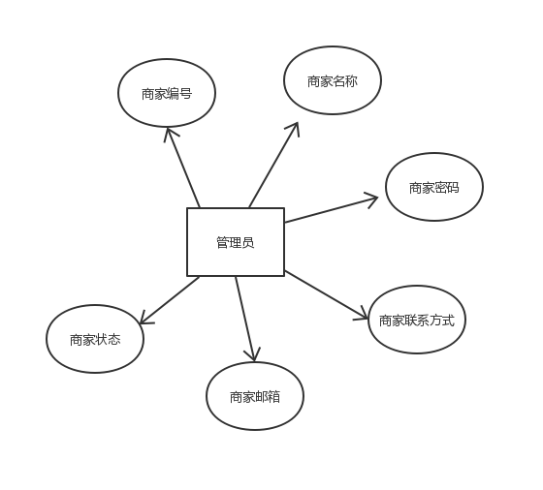

4.商品实体

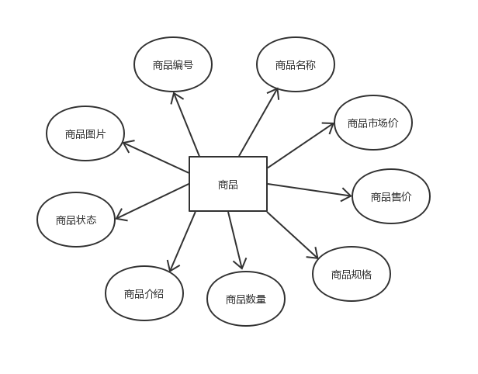

5.商品类型实体

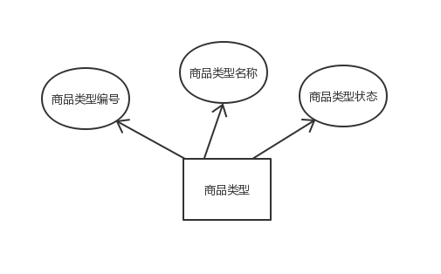

6.订单实体图

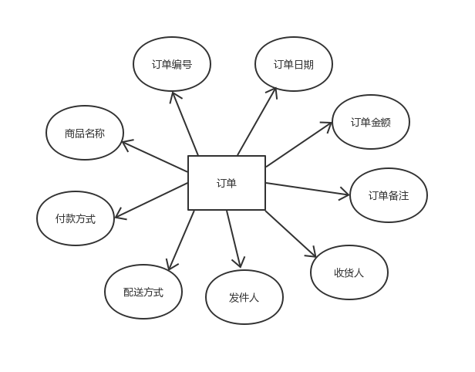

7.购物车实体

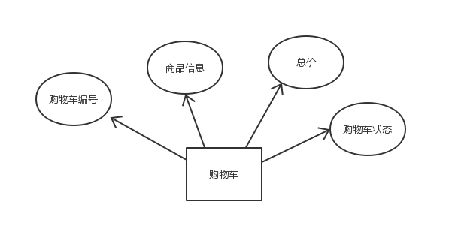

8.总ER图

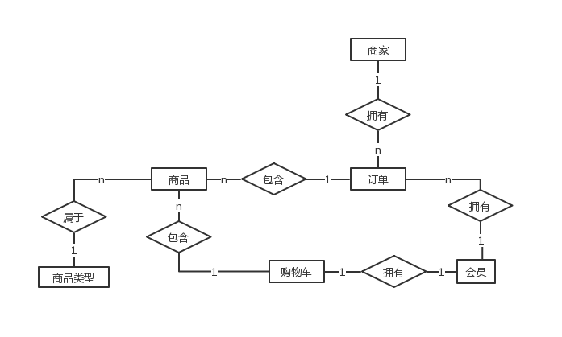

## 5.2物理结构设计要点

数据库表可存储在任意位置， 只要在注册数据源时选择目的数据库即可， 而且存储空闲 空间 6G 以上最好。

# 6系统出错处理设计

## 6.1出错信息

1.客户登录时，如果输入的客户 ID 和密码不和数据库中的相匹配，则系统自动跳入 loginErr.htm 页面，输出错误信息。

2.客户注册时，如果注册使用的客户 ID 已经被使用过，则不能注册，系统自动跳入 registerErr.htm 页面，输出错误信息

3.管理员登录时，如果输入的 ID、密码与数据库中不匹配时，则不能进入管理界面。需要 操作数据库时， 如果操作失败， 或者发生异常，则输出相应错误信息， 数据库信息回退到操作失败之前的一个正确时间点

4.如果客户在表单中输入的数据不符合预定的要求，则弹出错误信息提示。

5.如果数据库损坏，不能正常操作，则弹出出错信息。

## 6.2补救措施

后备技术：定期备份数据库文件，一旦数据库发生异常，立即用备份的数据库覆， 原来的数据库文件。

安全技术：为保护注册客户的合法权益，对客户的一些信息进行安全处理，对一些 消息进行加密处理，使用 session以及 Application 禁止各类客户的非法访问未授权 网页和功能。

恢复及再启动技术： 定期对数据库和服务器进行更新和检查， 并定期备份重要文件。 件从头开始重新运行的方法。

## 6.3系统维护设计

为方便系统维护，则每天备份一次，以查重盘点等，检查数据是否出错